## 中债收益率曲线和指数日评

## 2018年9月20日

**中债金融估值中心有限公司**

产品质量： （（86）010-88170616，[chenning@chinabond.com.cn](mailto:chenning@chinabond.com.cn)）

产品渠道： （（86）010-88170619，[jinlin@chinabond.com.cn](mailto:jinlin@chinabond.com.cn))

曲线及估值： （（86）010-88170613，[zhaoling@chinabond.com.cn](mailto:zhaoling@chinabond.com.cn)）

（（86）010-88170622，[huangshan@chinabond.com.cn](mailto:huangshan@chinabond.com.cn)）

（（86）010-88170632，[liyan@chinabond.com.cn](mailto:liyan@chinabond.com.cn)）

指数及VAR： （（86）010-88170611，[liaoqy@chinabond.com.cn](mailto:liaoqy@chinabond.com.cn)）

（（86）010-88170664，[geliang@chinabond.com.cn](mailto:geliang@chinabond.com.cn)）

（（86）010-88170643，[jiangjf@chinabond.com.cn](mailto:jiangjf@chinabond.com.cn)）

技术支持： （（86）010-88170415，[wangbl@chinabond.com.cn](mailto:wangbl@chinabond.com.cn)）

（（86）010-88170447，[jiazx@chinabond.com.cn](mailto:jiazx@chinabond.com.cn)）

日评编辑： 崔胤卿（（86）010-88174524，[cuiyq@chinabond.com.cn](mailto:cuiyq@chinabond.com.cn)）

方初阳（（86）010-88174538，fangcy[@chinabond.com.cn](mailto:jiangjf@chinabond.com.cn)）

中债金融估值公司副总经理： 牛玉锐 （（86）010-88170610，[niuyr@chinabond.com.cn](mailto:niuyr@chinabond.com.cn)）

中央结算公司副总经理、中债金融估值公司总经理：

刘 凡 （（86）010-88170601，[liufan@chinabond.com.cn](mailto:liufan@chinabond.com.cn)）

传真： 010-66061883

**重点关注**

近日，中诚信证券评估有限公司发布了《关于下调暴风集团股份有限公司主体信用等级并将其列入信用评级观察名单的公告》。公告表示，“公司控股股东所持有的公司股权均处于质押及冻结的状态”；“目前互联网电视行业内竞争激烈，公司短期内仍将采取高性价比的硬件产品经营策略吸引客户，亏损经营情况仍将持续，公司可持续经营压力将不断凸显”。综上，中诚信证评将公司主体信用等级由A+下调至BBB，维持“15暴风债”债项信用等级AAA，并将公司主体信用等级列入信用评级观察名单。

今日，我们结合公司最新情况，将“15暴风债”的中债市场隐含评级-债券债项评级由AA-调整至BBB+。

上述债券估值波动较大，特此提示。

**债市观察**

【中债指数走势】今日债券市场指数小幅下跌，其中不包含利息再投资的中债综合指数（净价）100.0629，下跌0.0441%，而包含利息再投资的中债综合指数（财富）186.8379，下跌0.0324%，平均市值法到期收益率为4.1215%，平均市值法久期为3.6198。

【利率品种】除个别期限外，今日利率债市场整体上行。具体来看，SKY_3M下行5BP至2.05%；SKY_10Y上行3BP至3.7%。

【信用品种】今日信用债收益率涨跌互现。具体来看，中债中短期票据收益率曲线（AAA）3M期限收益率下行5BP至2.85%，3年期收益率下行1BP至4.22%，5年期收益率上行2BP至4.56%。中债中短期票据收益率曲线（A）1年期上行4BP至10.05%。

具体波动情况请见《各主要期限收益率两日变动表》。

【注】1、SKY取自中债国债收益率曲线，包含3个月、1、3、5、7、10年期6个期限，由中债估值中心在每个银行间债券市场交易日下午5点30分通过中国债券信息网予以发布。

2、中债信用债收益率曲线基于中债市场隐含评级编制。

**其他市场观察**

【公开市场】周四（9月20日），央行进行400亿元7天、300亿元14天逆回购操作，当日有1000亿元逆回购到期，净回笼300亿元，为三周来首次净回笼。

【货币市场】今日Shibor利率涨跌互现，隔夜shibor报2.5190%，下行4.30个基点；1个月shibor报2.7530%，上行0.20个基点。

【国债期货】9月20日，2年期国债期货主力合约TS1812下跌0.04%至99.275，对应期货收益率上行1.77个基点至3.366%；5年期国债期货主力合约TF1812下跌0.22%至97.235，对应期货收益率上行4.24个基点至3.6673%；10年期国债期货主力合约T1812下跌0.33%至93.940，对应期货收益率上行3.34个基点至3.7604%。

【外汇市场】人民币兑美元中间价调升39个基点，报6.8530，结束3日连贬。

【股票市场】今日沪深两市小幅波动，上证综指下跌1.61点（或-0.06%）至2729.24点，深证成指下跌14.23点（或-0.17%）至8233.89点，创业板指下跌4.78点（或-0.34%）至1387.62点。

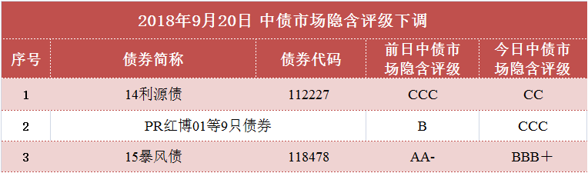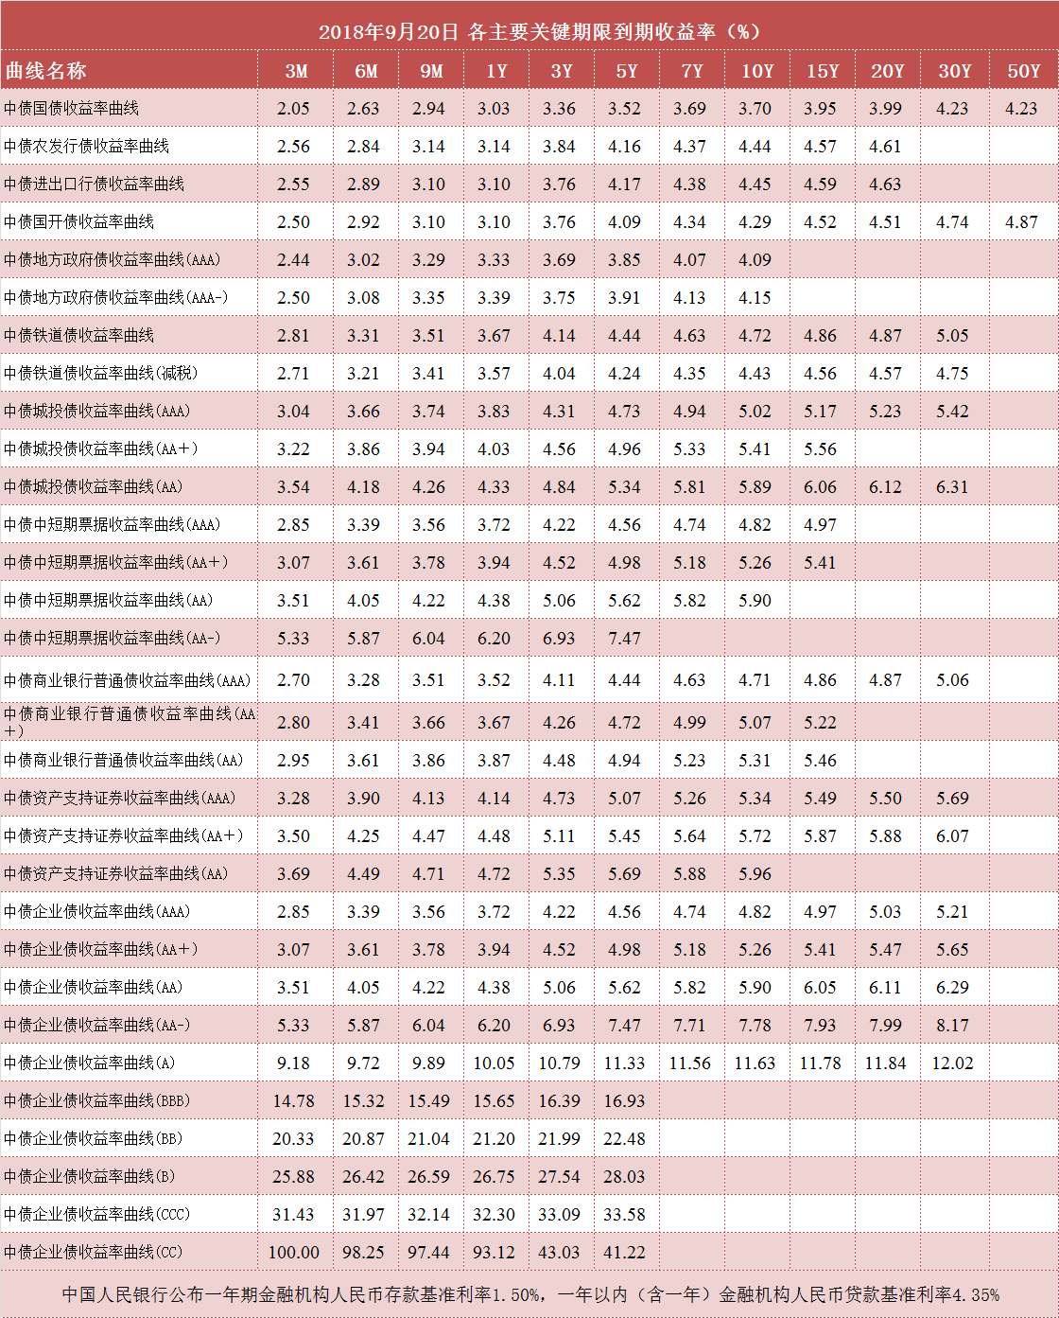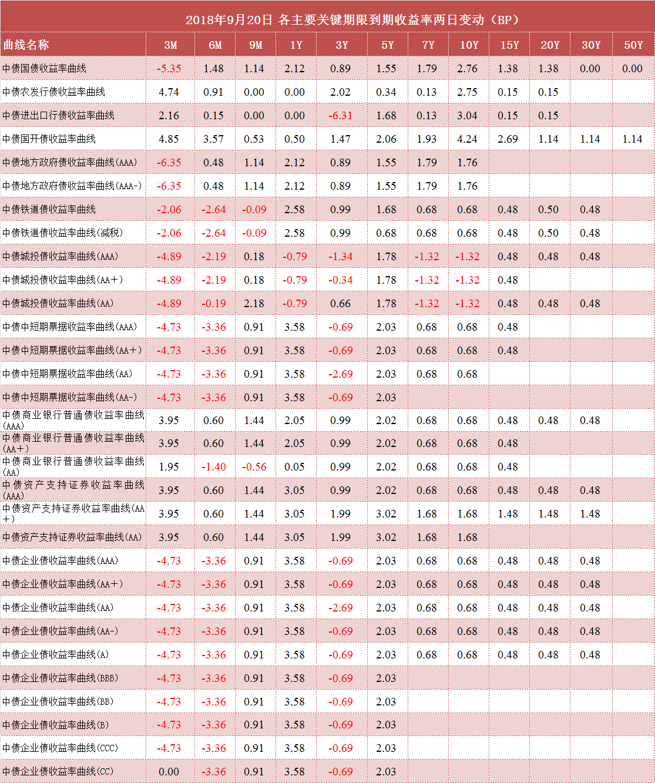

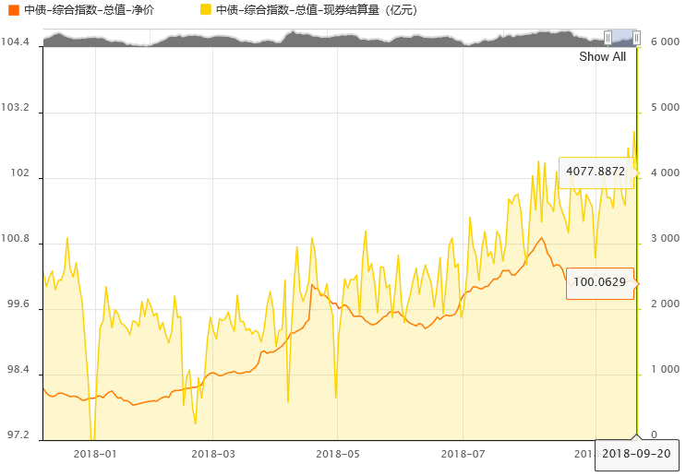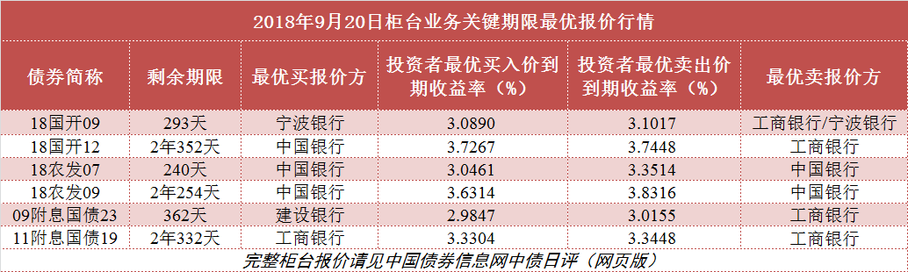

# 声 明

中债收益率曲线、估值和指数恪守客观、中立的立场，每日反映债券市场的行情变化情况。如果您对中债收益率曲线和指数有任何疑问或相关建议，欢迎致函或致电中债金融估值中心有限公司反映问题和交流看法。

本日评所载信息皆来源于已公开的资料或中债金融估值中心有限公司人员的个人分析。我公司不保证上述信息的完整与准确性，不因使用本报告产生的一切后果承担责任，只供市场成员参考。

中债金融估值中心有限公司版权所有并保留一切权利。